Viernes
02
de Octubre

Primero de Primaria
Conocimiento del Medio

Las pequeñas grandes partes de mi cuerpo

Aprendizaje esperado: Reconoce las distintas partes del cuerpo, y practica hábitos de higiene y alimentación para cuidar su salud.

Énfasis: Identificar algunas partes de su cuerpo y lo que es posible hacer con ellas. (3/4)

¿Qué vamos a aprender?

En sesiones pasadas aprendiste sobre las partes de tu cuerpo y las posibilidades que tienes de moverte gracias a ellas.

En esta sesión, reconocerás distintas partes de tu cuerpo, practicarás hábitos de higiene y alimentación para cuidad tu salud

Identificarás partes de tu cuerpo y lo que es posible hacer con ellas.

Necesitarás los siguientes materiales: Una hoja de papel o tu cuaderno y lápices de colores

¿Qué hacemos?

Observa las siguientes adivinanzas y descubre la parte del cuerpo de la que se trata:

- Forma parte de las extremidades superiores, nos sirven para sujetar objetos, dibujar o escribir, también para saludar a la gente desde lejos. Las personas que no pueden hablar, las usan para hacer señas y comunicarse con los demás.
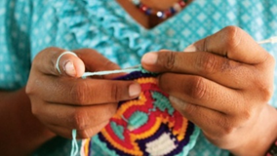

¡Muy bien!, son las manos.

Las manos son importantes, con ellas haces casi todo. Desde cosas muy sencillas como vestirte o cepillarte los dientes, o como los médicos que hacen operaciones muy difíciles para salvar la vida de las personas.

Todos tenemos manos diferentes, aunque tengan cinco dedos y uñas, algunas son más grades que otras, observa tus manos ¿Cómo son, largas, cortas, anchas, con líneas? Dibuja tus manos

Siguiente adivinanza:

- Las siguientes partes son 10 muy pequeñitas, a veces están escondiditos dentro de los zapatos y abrigados por los calcetines, así que no los puedes ver, pero cuando estás descalzo, puedes hasta moverlos de forma curiosa. Y, aunque son muy pequeños, son muy fuertes porque nos ayudan a sostener y equilibrar nuestro cuerpo. ¿Sabes de quiénes hablo?

¡Los dedos del pie!

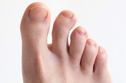

¿Son iguales los dedos de tus manos y los dedos de tu pie? Los dedos de las manos son más largos, quizá para sujetar cosas.

- Se trata de dos hermosas ventanitas que nos ayudan a ver las cosas, los colores, los paisajes, las letras y, las partes de nuestro cuerpo. Cuando duermes, se cierran, cuando despiertas, se abren. Su función es captar información sobre las formas que están a tu alrededor.

¡Los ojos!

Los párpados protegen a los ojos, las pestañas evitan que le entre polvo a tus ojos y las cejas te protegen del sudor o de los rayos de sol, también con las cejas, puedes expresar algunas emociones.

Lo estás haciendo muy bien, una última adivinanza:

- Es la parte que nos permite introducir los alimentos a nuestro cuerpo, saborearlos, y con la ayuda de otros órganos nos permite llamar mamá cuando necesitamos que nos ayude, cantar nuestra canción favorita y, cuando nos sucede algo agradable, es la parte de nuestro cuerpo que nos dibuja una gran sonrisa, ¿qué es?
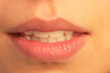

¡Efectivamente!, se trata de la boca.

Por la boca, introducimos los alimentos que procesa nuestro cuerpo con la ayuda de varios órganos para que este sano, también podemos cantar, gritar, hablar, soplar, ¿se te ocurre algo más que podemos hacer con la boca?

Otras partes del cuerpo que seguramente ya identificas a la perfección son:

- Cuello
- Orejas
- Nariz
- Hombros
- Codos
- Cara
- Ombligo
- Cadera
- Rodillas
- Pelo
- Frente

En el siguiente juego practicaras tu memoria mientras nombras partes de tu cuerpo. El juego se llama “Esto es mi nariz”, y es un juego muy divertido. Juega con tu familia.

Alguien dice: “esta es mi nariz” y se toca la nariz, después tú dices: “esta es mi nariz y esta es mi rodilla”, tocando ambas partes, el otro participante dice: “esta es mi nariz, esta es mi rodilla y estos son mis hombros”.

Se trata de ir agregando partes del cuerpo en cada ronda. A ver cuántas logran decir. Pueden iniciar despacio y poco a poco, hacerlo más rápido o como si estuvieran cantando.

Es momento de leer un cuento:

Te presento al señor Medio y a su esposa la señora Índice

Ellos viven en una hermosa casa, muy grande, ubicada en la calle Manitos # 2.

A ellos les encanta bailar y por supuesto hacer ejercicio juntos.

Un día la señora Índice pregunto: Oye, Medio, ¿has visto a nuestro hijo Anular? Va a ayudarme a preparar una cena especial para esta noche.

-No le he visto-, respondió señor Medio; pero podemos llamarlo para que venga, ¡Anular! ¡Anular!

-Papá, ¿me llamabas? - responde Anular

-Sí hijo, tu madre necesita de tu ayuda. - Responde señor Medio.

- ¡Oh! Es verdad, tenemos que preparar esa rica cena. Ya quisiera empezar a preparar esa rica gelatina de fresa. -

Pasada la tarde, la cena está lista y por supuesto la rica gelatina que mamá Índice, con ayuda de Anular, regalarán a su pequeño hijo por ser su cumpleaños.

- ¡Meñique! La cena está lista, - dicen al mismo tiempo, Medio, Índice y Anular y aparece el dedo meñique.

-Mmm huele delicioso- expresó Meñique, -Miren, aquí viene el abuelo Pulgar, ¡Hola Abuelito! -

-Hola familia querida, ¿llegué a tiempo? - dijo abuelo Pulgar.

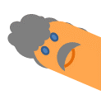

- ¡Claro que sí abuelo! Muy a tiempo. - respondió la señora Índice- todos estamos juntos para celebrar a Meñique y tenemos una sorpresa para ti.

Todos juntos dijeron: ¡Feliz cumpleaños Meñique!, ¡Feliz cumpleaños pequeño Meñique!, feliz cumpleaños a ti.
-Gracias familia, ¡los quiero tanto! - respondió alegre Meñique.

Ahora que ya sabes el nombre de los dedos, memorízalos. Puedes representar el cuento anterior con tu otra mano, recordando cada uno de los nombres, y se la puedes presentar a algún familiar para que también conozca a esta adorable familia.
Como ya has aprendido, tú cuerpo está integrado por muchas partes que cumplen una función, todas ellas son muy importantes para realizar tus actividades.

A veces, por diferentes motivos alguna parte del cuerpo no funcionan adecuadamente, entonces las personas se ayudan con algunos aparatos o de otras partes del cuerpo para poder realizar sus actividades. Por eso hay personas que usan lentes para ver bien, algunas usan bastones para ayudarse a caminar, otras sillas de ruedas para trasladarse, algunas usan zapatos especiales o aprenden a usar de manera diferente las partes del cuerpo.

También es importante recordar que tu cuerpo es diferente al de los demás, cada quien tiene rasgos diferentes, algunos son más altos que otros, algunos tienen ojos más pequeños que otros, el color de cabello es diferente, el color de piel cambia, todo es único en cada persona.

Pero no sólo el cuerpo es diferente, sino también la manera de pensar, los gustos, la manera de hablar, la forma de vestirse. Todo es especial en cada persona y cada persona merece respeto sin importar sus características.

Observa el siguiente video que muestra la importancia de aceptarte tal y como eres y respetar a los demás, pídele a un adulto, mamá, papá o a quien te acompañe para que ponga el video hasta el minuto 2:32’ y luego del minuto 12:01’ al 13:41’, si gustas puedes verlo completo.

- Creciendo – Autoestima
https://www.youtube.com/watch?v=cWwVHfidOes&t=84

Escribe o dibuja en tu cuaderno lo que más te gusta de tu cuerpo. Recuerda como siempre que puedes pedir ayuda a un adulto.

El Reto de Hoy

Mírate en un espejo, observa tus ojos, tu boca, el color de tu piel, tu tamaño, la forma de tus dedos, el tamaño de tus orejas y todo tu cuerpo. Luego mira a los miembros de tu familia y piensa ¿en qué se parecen a ti?, ¿en qué son diferentes? Puedes dibujarlos en tu cuaderno.

¡Buen trabajo!

Gracias por tu esfuerzo.

Para saber más
Lecturas

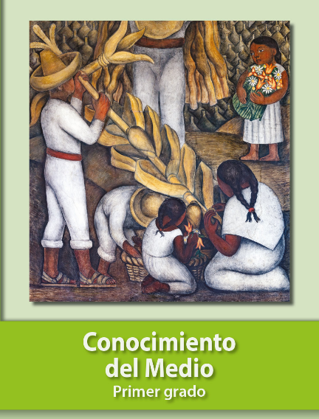
https://libros.conaliteg.gob.mx/20/P1COA.htm

